|  |
| --- |
| Список руководителей и специалистов организаций, поднадзорных Ростехнадзору, на проведение проверки знаний в Ростехнадзоре на 25 августа 2025 в г. Ноябрьск, ул. Изыскателей 28в, каб.3.  При отсутствии у работника удостоверения, оформленного в установленном порядке,  проверка знаний работника НЕ ПРОВОДИТСЯ  В случае неявки работника на проверку знаний в установленную дату и время, составляется соответствующий протокол без возможности переноса даты проверки знаний. В таком случае, заявление подаётся работодателем повторно в установленном порядке с приложением всех необходимых документов |
| |  |  |  |  |  |  | | --- | --- | --- | --- | --- | --- | | **№ п/п** | **Наименование организации** | **Фамилия, имя, отчество лица, подлежащего проверке знаний** | **Занимаемая должность** | **Область проверки знаний** | **Время проверки знаний** | | 1 | ООО “НРЭК №2” | Сеферова Лариса Викторовна | заместитель директора по работе с персоналом, с возложенным обязанностями специалиста ОТиТБ | ТП. ТО | 10:30 | | 2 | ООО “ГАЗПРОМ ДОБЫЧА ЯМБУРГ” | Мамохин Борис Валентинович | Инженер I категории отдела объектов общего назначения службы строительного контроля | ПТ. ПР. 1. 5. ОБ | 14:30 | | 3 | Общество с ограниченной ответственностью “Газпром добыча Уренгой” (ООО “Газпром добыча Уренгой” ) | Соков Иван Владимирович | ведущий инженер | ТП. ВО | 14:00 | | 4 | ООО “Газпром трансгаз Сургут” Ново-Уренгойское ЛПУМГ | Габитов Эдуард Салаватович | начальник службы энерговодоснабжения | ТП. ТОВ | 13:30 | | 5 | ООО «ГСП Ремонт» | Дедов Виктор Сергеевич | Заведующий электротехнической лабораторией | ПТ. ПР. 1. 5. СП6 | 10:00 | | 6 | АО “Уренгойгорводоканал” | Никитинский Василий Александрович | главный инженер | ТП. ТОВ | 13:30 | | 7 | ООО “Газпром трансгаз Сургут” Ново-Уренгойское ЛПУМГ | Тупицын Алексей Алексеевич | Начальник службы | ТП. ТОВ | 10:00 | | 8 | ООО “Газпром добыча Ямбург” ЯРЭУ | Бордуков Эдуард Викторович | Старший мастер ремонтно-энергетического цеха | ЭС. 1. 5 | 11:00 | | 9 | ООО “НРЭК №2” | Патеха Виктория Анатольевна | исполнительный директор | ТП. ТО | 10:30 | | 10 | ООО”ПСК” | Лиховид Александр Александрович | Управляющий объектом | ПТ. НПР. 1. 4. ОБ | 14:30 | | 11 | ООО “ГАЗПРОМ ДОБЫЧА ЯМБУРГ” | Терентьев Александр Владимирович | ведущий инженер отдела объектов общего назначения службы строительного контроля, филиал “Инженерно-технический центр” | ПТ. ПР. 1. 5. ОБ | 14:30 | | 12 | АО “Тюменнефтегаз” | Дударов Константин Николаевич | Мастер участка ЦЭТВС | ТС | 11:00 | | 13 | ООО “Газпром добыча Надым” Медвежинское газопромысловое управление | Пашковский Артур Анатольевич | Старший мастер Ц (ГП) №1 | ТП. ТОВ | 14:00 | | 14 | ООО “НРЭК №2” | Городничева Елена Леонидовна | исполнительный директор | ТП. ТО | 10:30 | | 15 | ООО “Газпром трансгаз Сургут” Ново-Уренгойское ЛПУМГ | Огорелков Александр Владимирович | инженер 1 категории службы энерговодоснабжения | ТП. ТОВ | 10:30 | | 16 | ООО “Газпром добыча Ямбург” ЯРЭУ | Косенко Андрей Алексеевич | Заместитель начальника ремонтно-энергетического цеха | ТП. ТОВ | 11:00 | | 17 | ООО “Новатэк-Таркосаленефтегаз” | Трифонов Никита Андреевич | Мастер | ТС | 11:00 | | 18 | ООО “ПУРНЕФТЕПЕРЕРАБОТКА” | Исламгулов Артур Фанилевич | Главный инженер | ПТ. ПР. 1. 4. ОБ | 10:00 | | 19 | ООО “Газпром трансгаз Югорск” Ново-Уренгойское ЛПУМГ | Брылев Алексей Николаевич | Начальник КС службы ГКС | ТП. ТОВ | 14:30 | | 20 | филиал АО “Ямалкоммунэнерго” в городе Губкинский | Громик Юрий Викторович | Начальник цеха Теплоснабжения | ТС | 13:30 | | 21 | АО “Транснефть-Сибирь” филиал Уренгойское УМН | Кочнев Павел Викторович | начальник пункта подогрева нефти (89 км) | ТП. ТОВ | 13:30 | | 22 | ООО “Газпром добыча Ямбург” ГПУ | Каримов Вадим Маратович | Инженер-энергетик 1 категории | ТП. ТОВ | 10:30 | | 23 | ООО “ГАЗПРОМ ДОБЫЧА НОЯБРЬСК” | Тихомиров Сергей Владимирович | ведущий инженер по организации эксплуатации и ремонту | ПТ. ПР. 1. 5. ОБ | 10:00 | | 24 | АО “НАДЫМСКОЕ АВИАПРЕДПРИЯТИЕ” | Масленицын Евгений Александрович | начальник службы ТТиСТО | ТП. О | 13:30 | | 25 | ООО “Газпром добыча Надым” Медвежинское газопромысловое управление | Раскостов Андрей Михайлович | мастер Ц(ГП) №3 | ТП. ТОВ | 14:00 | | 26 | ООО “Газпром добыча Ямбург” ЯРЭУ | Косенко Андрей Алексеевич | Заместитель начальника ремонтно-энергетического цеха | ЭС. 1. 5 | 11:00 | | 27 | АО “Тюменнефтегаз” | Попов Сергей Владимирович | заместитель начальника участка | ТС | 11:00 | | 28 | АО “Транснефть-Сибирь” филиал Уренгойское УМН | Смук Иван Николаевич | начальник пункта подогрева нефти (89км) | ТП. ТОВ | 14:00 | | 29 | ООО “Газпром добыча Ямбург” ЯРЭУ | Бордуков Эдуард Викторович | Старший мастер ремонтно-энергетического цеха | ТП. ТОВ | 11:00 | | 30 | ООО “НРЭК №2” | Сеферов Магамед Шаймерденович | директор | ТП. ТО | 10:30 | | 31 | Общество с ограниченной ответственностью “ЯМАЛГАЗСТРОЙ” | Шемуратов Яков Олегович | Инженер электролаборатории | ПТ. ПР. 1. 5. ОБ | 14:00 | | 32 | ООО “Газпром трансгаз Сургут” Ново-Уренгойское ЛПУМГ | Аминов Ринат Ахметгреевич | Инженер I категории | ТП. ТОВ | 10:00 | | 33 | Общество с ограниченной ответственностью “РегионСпецТранс” (ООО “РСТ” ) | Кузнецов Александр Валерьевич | главный энергетик | ПТ. НПР. 1. 5. ОБ | 14:30 | | 34 | ООО “ГазНефтеХолдинг” | Лебех Юрий Николаевич | инженер -энергетик | ПТ. ПР. 1. 5. ОБ | 14:30 | | 35 | ООО “Газпром добыча Надым” Медвежинское газопромысловое управление | Федоров Александр Владимирович | мастер Ц (ГП) №8 | ТП. ТОВ | 14:00 | | 36 | ООО “Пурнефтепереработка” | Баженов Александр Сергеевич | главный энергетик | ПТ. ПР. 1. 5. ОБ | 13:30 | | 37 | ООО “Газпром добыча Надым” Медвежинское газопромысловое управление | Давыдов Андрей Олегович | мастер Ц(ГП) №8 | ТП. ТОВ | 14:00 | | 38 | ИП Сары С.Д. | Сары Степан Дмитриевич | индивидуальный предприниматель | ТП. ТО | 14:30 | | 39 | АО “Уренгойгорводоканал” | Жуков Василий Анатольевич | старший мастер СВХ | ТП. ТОВ | 10:00 | | 40 | ООО “Пурнефтепереработка” | Бузанов Александр Андреевич | старший мастер участка по эксплуатации энергетического оборудования | ПТ. ПР. 1. 4. ОБ | 10:00 | | 41 | ООО “НЕФТЕГАЗСЕРВИС-ГРУПП” | Меренков Антон Александрович | главный энергетик | ПТ. НПР. 1. 5. ОБ | 10:30 | | 42 | филиал АО “Ямалкоммунэнерго” в городе Губкинский | Стан Олег Юрьевич | и.о.директора филиала | ТС | 13:30 | |

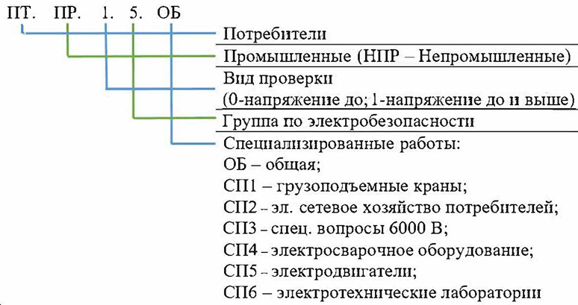Область проверки знаний